Kwaliteitskader verpleeghuiszorg
Kwaliteitsjaarverslag 2023

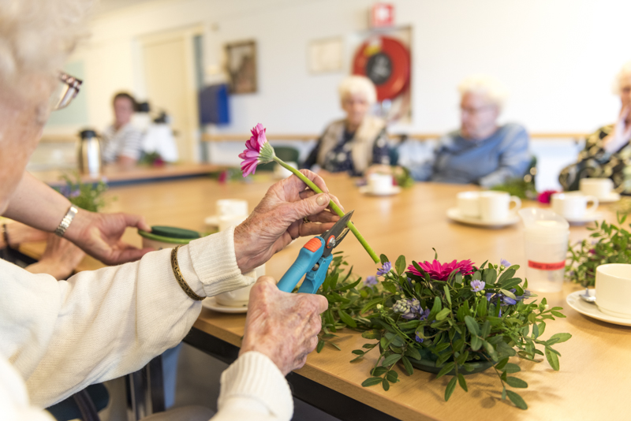

7 mei 2024

Inhoudsopgave

Blz:
Inleiding 3

Hoofdstuk 1 Profiel van Het Spectrum 5
  - Profiel van Het Spectrum 5
    - Missie, visie en kernwaarden van Het Spectrum 5
  - Profiel personeelsbestand 5
  - Vrijwilligers 6

Hoofdstuk 2 Kwaliteit en veiligheid 7
2.0 Waardigheid & trots op locatie coaches 7
2.1 Persoonsgerichte zorg 7
2.2.Wonen en welzijn 9
2.3 Veiligheid 9
2.4 Leren en verbeteren van kwaliteit 10

Hoofdstuk 3 Randvoorwaarden 10
3.1 Leiderschap, management en governance 10
3.2 Personeelssamenstelling 11
3.3 Hulpbronnen 11
3.4 Gebruik van informatie 12

Bijlage 1 Analyse Wet zorg en dwang 13

Inleiding
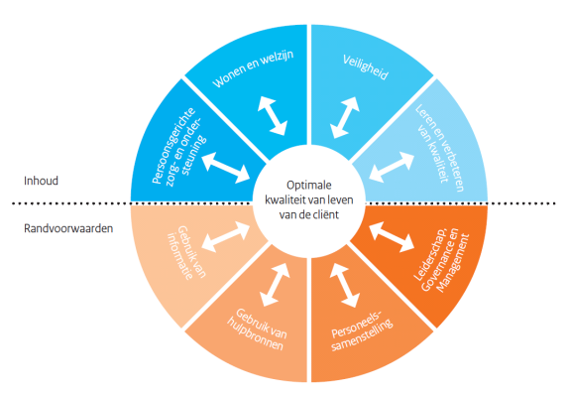
Voor u ligt het kwaliteitsjaarverslag van Het Spectrum voor 2023. Dit is gebaseerd op het landelijk kwaliteitskader wat in januari 2017 is verschenen.

Tabel 1. Integraal basismodel kwaliteitskader verpleeghuiszorg
Aan de hand van dit kader hebben wij een (meerjaren) plan van aanpak opgesteld om onze organisatie op het gebied van kwaliteit en veiligheid nog verder te verbeteren. De extra gelden maken het ons mogelijk om hiervoor extra personeel in te zetten.

In 2018 waren de thema’s voor de besteding van de kwaliteitsgelden vooral gericht op:
- ‘toezicht’ (in de huiskamers van de psychogeriatrische cliënten)
- de inzet van extra dagbesteding, onder andere in het weekend en ‘s avonds.

Voor 2019 en de jaren daarna zijn een vijftal thema’s bepaald. In de hierna volgende hoofdstukken van het kwaliteitsplan worden ze genoemd, hieronder alvast op een rij:
- Thema 1: extra aandacht voor probleemgedrag; inzet van gespecialiseerde behandelaars op alle afdelingen
- Thema 2: extra inzet zorgpersoneel; om de juiste zorg en begeleiding te kunnen bieden aan cliënten met een gemiddeld grotere of complexere zorgvraag is extra inzet gewenst. Voor De Sterrenlanden is structureel behoefte aan een extra zwerfwacht in de nacht.
- Thema 3 extra inzet opleidingsplaatsen; hierdoor creëren we goede mogelijkheden voor extra instroom van zorgpersoneel.
- Thema 4 extra inzet fysiotherapeut; ter bevordering van het bewegen van onze cliënten, het beperken van het aantal valincidenten en voor de juiste begeleiding bij transfers is extra inzet van fysiotherapie gewenst.
- Thema 5 extra inzet personeel vrije invulling; hierbij kan gedacht worden aan werving extra gastvrouwen, zorgassistenten en extra uren voor de beweegagogen en activiteitenbegeleiding.

De thema’s voor 2020 en 2021 waren:
- Het realiseren van voldoende toezicht in alle huiskamers van PG-bewoners op alle momenten van de dag en in de week dat dat nodig is.
- Het blijvend zorgen voor een passende inzet van zorgpersoneel op de psychogeriatrische en de somatische afdelingen, zowel kwalitatief als kwantitatief
- Het blijvend zorgen voor een voldoende bezetting van artsen.
- Visie op dementiezorg nader ontwikkelen en implementeren, dit ter verhoging van de kwaliteit van de zorg- en dienstverlening dit ook gezien de toekomstontwikkelingen.
- Nadere uitwerking zelf-organiserend vermogen van de (zorg)teams. De wijze waarop we invulling geven aan het zelf-organiserend vermogen faciliteert teams om nog meer samen te werken ten dienste van de klant

De thema’s voor 2022 waren:
- Verdere ontwikkeling van de visie op dementiezorg
- Het zorgen voor een passende inzet van zorgpersoneel op de psychogeriatrische en somatische afdelingen, als ook voldoende bezetting van artsen
- Ondersteuning door twee primair proces coaches van Waardigheid en Trots op locatie

De thema’s voor 2023 waren:
- PG zorg voor de toekomst, vervolg van het in 2022 gestarte ontwikkeltraject
- Plan ‘basis op orde’ met drie vakgroepen (kwaliteit van zorg, personeel en organisatie en bedrijfsvoering)
- Positionering van de (kwaliteits)verpleegkundigen en ‘VIG in positie’
- Implementatie visie op onbegrepen gedrag en invoering GRIP methodiek

Het kwaliteitsverslag is verder als volgt opgebouwd: hoofdstuk 1 is een beschrijving van Het Spectrum (missie, visie, kernwaarden en het profiel personeelsbestand), in hoofdstuk 2 wordt nader in gegaan op kwaliteit en veiligheid. Hoofdstuk 3 beschrijft de randvoorwaarden.

In bijlage 1 is de analyse Wet zorg en dwang 2023 opgenomen.

Hoofdstuk 1 Wat is Het Spectrum ?

  - Profiel van Het Spectrum
Het Spectrum is een middelgrote zorgorganisatie in Dordrecht waar men terecht kan voor zelfstandig wonen met alarmopvolging, thuiszorg of voor verpleeghuiszorg. Somatische en psychogeriatrische verpleeghuiszorg wordt geboden in de locaties De Sterrenlanden en Vreedonk.
De Sterrenlanden beschikt ook over een observatie afdeling, een revalidatie afdeling en een palliatieve unit. In Vreedonk en de Prinsemarij wordt nog aan enkele cliënten verzorgingshuiszorg geboden. Verder beschikt Het Spectrum over behandelaars, casemanagers en dagbestedingscoaches en kan gebruik worden gemaakt van diverse faciliteiten als restaurants, kapsalons en is in De Sterrenlanden een kleine winkel.

1.1.1 Missie, visie en kernwaarden van Het Spectrum
In 2018 zijn de missie, visie en de kernwaarden van Het Spectrum opnieuw vastgesteld.

De missie van Het Spectrum is: het bieden van een prettiger leven aan de cliënt, dit door veelzijdige ondersteuning te bieden en ook te helpen bij een veranderende zorgbehoefte. De cliënt kan blijvend op ons rekenen. Wij bieden de ondersteuning samen met de cliënt en mensen om de cliënt heen.

De kernwaarden zijn: luisteren, samenwerken en flexibel.

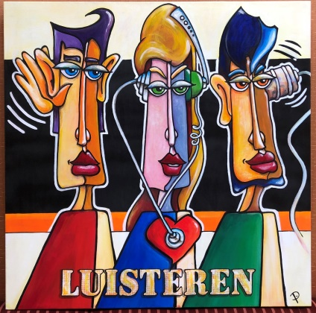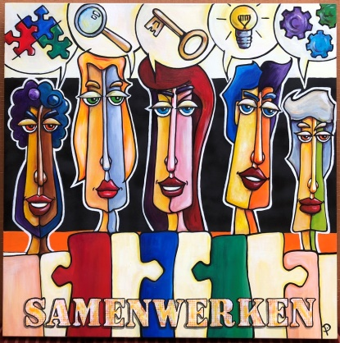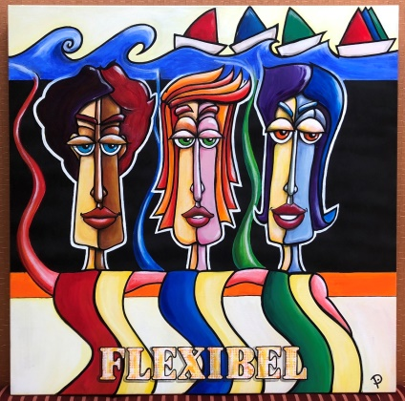

  - Profiel personeelsbestand
Bij Het Spectrum werken bijna 1000 betrokken en gemotiveerde medewerkers. De kwaliteit van de geleverde zorg wordt bepaald door de wijze waarop onze medewerkers hun werk verrichten: zij doen dit met grote betrokkenheid en deskundigheid. Het overgrote merendeel heeft een parttime dienstverband. Zoals vele zorgorganisaties met ons, merken wij dat het lastiger wordt om gekwalificeerd personeel te vinden op de arbeidsmarkt. Een meerjaren plan van aanpak is opgesteld om Het Spectrum structureel onder de aandacht te brengen van potentiële nieuwe medewerkers, ons te profileren als een fijne werkgever om voor te werken en om intern maatregelen te nemen die medewerkers binden en ongewenst verloop zoveel mogelijk voorkomen.

Het grootste deel van ons personeelsbestand bestaat uit collega’s die werkzaam zijn in de directe zorg: Verpleegkundigen (niveau 4 en 5), Verzorgenden (niveau 3) en Helpenden Zorg & Welzijn (niveau 2) en de (para-/peri-)medische dienst. Ook de facilitaire tak (huishouding, restauratieve diensten, service bureau/technische dienst) maakt een substantieel deel uit van ons personeelsbestand.
Trots zijn wij op het relatief grote aantal Activiteitenbegeleiders (niveau 4) en de in dit jaar nieuw aangetrokken Gastvrouwen en –heren. Beiden leveren dagelijks een belangrijke bijdrage aan een zinvolle dag voor onze cliënten en zorgen voor een prettige sfeer, toezicht en veiligheid in de huiskamers.

Binnen Het Spectrum is verder een flexbureau aanwezig met daarin ook helpenden, verzorgenden en verpleegkundigen. Vanuit het flexbureau wordt flexibele inzet voor de gehele organisatie gerealiseerd. Helaas is het echter ook voor ons, door de arbeidsmarktproblematiek, soms noodzakelijk geworden gebruik te maken van uitzendkrachten of ZZP’ers.
Cijfers 2023
Categorieën | FTE
Verpleegkundigen | 33,17
VIG | 153,90
Helpenden | 77,40
BBL zorg (Beroepsbegeleidende leerweg) | 42,63
Gastvrouwen/heren | 32,01
Activiteitenbegeleiding | 12,78
Kinderdagverblijf medewerkers (stopt per 01-01-2024) | 10,00
(para-peri-)medische dienst | 25,25
Wonen, wijken en welzijn (o.a maatschappelijk werk, casemanagers) | 32,13
Facilitair | 86,04
Indirect personeel (administratie, P & O,(afdelings)-managers en adviseurs) | 76,88
Totaal | 582,19
1.3 Vrijwilligers
Het Spectrum maakt gebruikt van een groot aantal vrijwilligers waar we heel blij mee zijn. Het is mogelijk op zeer divers vlak vrijwilligerswerk te verrichten.

Hoofdstuk 2 kwaliteit en veiligheid

Onderwerp | Evaluatie gerealiseerd in 2023 | Acties 2024
2.0 Waardigheid & Trots op locatie coaches | In maart 2023 is de herhaalscan uitgevoerd ter afronding van de inzet van de primair proces coaches Waardigheid en Trots op locatie. Op bijna alle onderdelen van het kwaliteitskader zijn de scores van “oranje” naar “geel” gegaan. Dit betekent dat we in ontwikkeling zijn, stappen hebben gemaakt, maar dat het proces nog niet klaar is. De inzet van de WOL coaches is gestopt eind juni 2023. | Ook voor 2024 jaar zetten we weer op diverse onderdelen in om de kwaliteit van zorg verder te borgen en continu te verbeteren. Zie ook bij persoonsgerichte zorg; het traject VIG in positie en de inzet van de kwaliteitsverpleegkundigen.
2.1 Persoonsgerichte zorg | Voor het domein Verpleeghuiszorg & revalidatie is het plan ‘de basis op orde’ gemaakt. Het plan bestaat uit drie onderdelen: kwaliteit van zorg, personeel en organisatie en  Bedrijfsvoering. Voor alle drie de onderdelen is een vakgroep opgericht.  Onderwerpen in dit kader zijn:  - ‘VIG in positie’: Er is een visie gemaakt op de functie van VIG met zorgverantwoordelijkheid. Met alle VIG-gers zijn gesprekken gevoerd wat zij nodig hebben om ‘in positie’ te komen. Dit loopt nog door in 2024  - Kwaliteitsverpleegkundigen; vier verpleegkundigen hebben een externe opleiding tot kwaliteitsverpleegkundige gevolgd. Alle andere verpleegkundigen hebben 3 workshops t.a.v de rol en positie van kwaliteitsverpleegkundige gevolgd. Dit project loopt door in 2024.  - Herijking welzijn en functie Activiteiten begeleiding (AB). In Q4 van 2023 is de visie op welzijn en inzet AB opgesteld. Die zal in 2024 worden geïmplementeerd. Centrale thema’s zijn: meer integratie van zorg en AB Het welzijn van bewoners is een verantwoordelijkheid voor iedereen, een meer coördinerende rol van AB, een bijgestelde formatie en specifieke aandacht voor het betrekken van naasten bij de zorg voor de bewoners. | Plan ‘basis op orde’ loopt door, de vakgroep kwaliteit van zorg werkt bijvoorbeeld het onderwerp ‘dagstructuur/overdracht’ op de PG afdelingen nader uit.  Verdere uitwerking en invoering van traject ‘vig in positie’.  De positie van de kwaliteitsverpleegkundigen verder uitwerken, een aantal workshops zullen worden gepland in Q1 2024 en verder.  Implementatie nieuwe visie en functie ‘Activiteiten begeleiding’.
 | Een pilot ‘onbegrepen gedrag’ heeft bij team 1 in Vreedonk plaatsgevonden. De GRIP methodiek is hierbij toegepast. Ook zijn een aantal medewerkers tot ‘Grip’ coördinator geschoold. | Verdere uitrol en scholing van de GRIP methodiek in Vreedonk en De Sterrenlanden. De aandachtspunten uit de evaluatie van de pilot worden hierin meegenomen.
 | Vreedonk: verdere invoering van de zorgdomotica en voorbereiding nieuwe scholing voor de key-users. Het is de bedoeling dat de key-users zelf de sensoren kunnen instellen.  Het creëren van leefcirkels hoort ook tot de mogelijkheden van de domotica. In oktober 2023 zijn de voorbereidingen voor het realiseren van een Open PG huis in Vreedonk gestart. Een brainstorm sessie heeft eind oktober plaatsgevonden. De verdere uitwerking zal plaatsvinden in 2024. | Vreedonk: in Q1 zal een opfriscursus voor de key-users plaatsvinden en vanaf Q2 wordt de uitwerking van het Open PG huis weer opgepakt.  De Sterrenlanden: gestart wordt met het aanbrengen van wifi op de zorgafdelingen (grote PG afdelingen). Dit wordt gevolgd door de invoering van zorgdomotica (naar voorbeeld van Vreedonk). Zo wordt het digitaal medicatie aftekenen mogelijk en kan het Elektronisch Klanten Dossier (EKD) aan het bed worden geraadpleegd.
‘Continu verbeteren’:  green belts en yellow belts | Vanaf begin 2023 komen de Green Belts 6-wekelijks bij elkaar en worden lopende verbetertrajecten besproken aan de hand van een verbeterbord. Ook is het mailadres continuverbeteren@hetspectrum.nl aangemaakt waar verbeterprojecten kunnen worden aangemeld. Een kartrekker is benoemd die de transitie naar een cultuur van continu verbeteren begeleidt en kennisuitwisseling stimuleert.  Eind 2023 zijn 12 yellowbelts opgeleid en op 4 afdelingen zal een pilot starten. Ook de Greenbelts zijn gekoppeld aan de pilotafdelingen om hen hierbij te begeleiden. | Continuering uitvoering kleine verbeterprojecten binnen Het Spectrum door greenbelts en yellowbelts.  Afstemming ‘continu verbeteren’ binnen Salios.
2.2 Wonen en welzijn | De uitrol van het nieuwe mantelzorgbeleid heeft vertraging opgelopen door ziekte van de mantelzorg coördinator. | Mantelzorg beleid bijstellen en nadrukkelijk de activiteitenbegeleiding een rol geven in het betrekken van naasten bij de zorg voor bewoners.  Verdere afstemming binnen Salios.
 | Er was aandacht voor de voedselveiligheid (HACCP). Een kleine werkgroep met afdelingsmanagers en een vertegenwoordiging vanuit de keuken heeft zich hiermee beziggehouden. Scholing van de voedingsassistenten en gastvrouwen op de zorgafdelingen heeft door de koks plaatsgevonden.  Verder is gekeken naar de wijzigingen in de nieuwe Hygiëne code voor zorginstellingen en defensie (versie 2023), dit loopt door in 2024. | Blijvende aandacht voor HACCP en verdere invoering nieuwe Hygiëne code voor zorginstellingen en defensie (versie 2023).
2.3 Veiligheid | Medicatie: in Vreedonk is team 1 gestart met het digitaal aftekenen. Dit is goed verlopen, verdere uitrol vindt plaats in 2024. | Verdere invoering digitaal aftekenen in Vreedonk bij team 2 en 3. Ook hiermee starten in De Sterrenlanden als de wifi verder is aangelegd (grote PG afdelingen).  Afstemming medicatie beleid binnen Salios.
 | Decubitus: de pilot compressie therapie is succesvol afgerond. Een start is gemaakt met het implementatieplan.  Nieuwe werkwijze ‘hygiënisch werken en opbergen cliënt gebonden verbandmaterialen’ is besproken in de hygiëne commissie en goedgekeurd. De invoering ervan zal in Q2 2024 plaatsvinden.  Er was ook aandacht voor de jaarlijkse ‘Stop Decubitus dag’. | Compressie therapie: afronding implementatieplan en verdere invoering ervan.  Invoering nieuwe werkwijze ‘hygiënisch werken en opbergen cliëntgebonden verbandmaterialen’.  Ook is een plan gemaakt voor het aandachtsvelder- schap decubitus om zo de kwaliteit van preventie en wondzorg verder te verbeteren. In het kader van preventie is ‘voeding’ het speerpunt voor 2024.
 | In februari 2023 heeft de IGJ een bezoek gebracht aan De Sterrenlanden. Een verbeterpunt is geconstateerd met betrekking tot de gesloten deuren op de grote PG afdelingen. Een resultaat verslag is geschreven en akkoord bevonden door de IGJ.  Een p rocedure stappenplan gesloten deur/leefcirkels is ontwikkeld, de invoering ervan loopt door in 2024. | In Q1 2024 zal weer Wzd scholing plaatsvinden voor de Wzd zorgverantwoordelijken, praktijkopleiders en de afdelingsmanagers. De recent ontwikkelde procedure stappenplan gesloten/leefcirkels is een onderdeel van de scholing.  Afstemming van Wzd beleid binnen Salios.
 | Infectiepreventie beleid; ‘Cip-ers’ (Contactpersonen Infectie Preventie) zijn aangesteld per zorgafdeling en scholing heeft plaatsgevonden, de Cip-ers zijn meer in positie gekomen.  Ook is een start gemaakt met het herzien van de huidige protocollen. | Afstemming infectiepreventie beleid binnen Salios.
2.4 Leren en verbeteren van kwaliteit | In het kwaliteitsdocumentatiesysteem Q link is de SSO (single sign on) verder ingevoerd. | Afstemming binnen Salios over de keuze van het kwaliteitsdocumentatie systeem
 | Tussentijdse externe ISO audit ISO 9001-2015 audit heeft in juni 2023 plaatsgevonden met goed resultaat. Enkele opmerkingen zijn geconstateerd, een plan van aanpak is gemaakt. | In stand houden huidige kwaliteitssysteem Het Spectrum oud.  Binnen Salios afspraken maken over nieuw kwaliteitscertificaat voor heel Salios. Met zorgverzekeraars afgesproken dit te realiseren voor eind december 2025.
 | Lerend netwerk; uitwisselen ervaringen | 2018 e.v.
Hoofdstuk 3 Randvoorwaarden
3.1 Leiderschap, management en governance | Voorbereiding fusie met het Parkhuis en Swinhove die per  01-04-24 zal plaatsvinden. De naam van de nieuwe organisatie is Salios. | Na 01-04-2024 afstemming en integratie diverse onderwerpen binnen Salios
 | Continuering werken met A3 jaarplannen, voor ieder domein is een A3 jaarplan gemaakt. De doorvertaling naar de afdelingen heeft nog niet plaatsgevonden. | Na 01-04-2024 afstemmen binnen Salios over de methodiek.
 | PAR is aanwezig, geeft gevraagd en ongevraagd advies. | Continuering in 2024, afstemming binnen Salios
3.2 Personeelssamenstelling | De personeelssamenstelling blijft een continue bron van zorg.  In 2023 is gestart met inzet van Helpende+ en het aantrekken en opleiden van medewerkers die via deelcertificaten worden opgeleid. Daarnaast is er meer aandacht voor het “on boarden” van nieuwe medewerkers. Zo hopen we het forse verloop van medewerkers juist in de eerste paar jaren na hun indiensttreding terug te dringen.  Voorbereidingen zijn getroffen voor de invoering van een Leer Management Systeem (LMS). | Implementatie en uitvoering van het Leer Management Systeem (LMS). Afstemming binnen Salios.  De speerpunten voor 2024 zullen zijn de focus op eigenaarschap in het individueel Leren & Ontwikkelen en de leervraag vanuit teams en afdelingen te ondersteunen. Ook zal de rol van de praktijkbegeleiders worden herijkt.
3.3 Hulpbronnen | De afgelopen jaren heeft Het Spectrum vernieuwingen doorgevoerd die nodig waren om het ICT landschap werkend te houden (EKD, Planning en HR)  Medio 2023 is gestart met het project informatieveiligheid waarbij dertig punten uit de Baseline Informatieveiligheidsmatrix op orde worden gebracht, op zowel opzet, bestaan als werking. | Twee prioriteiten op het gebied van Informatisering en Automatisering:  - Informatieveiligheid; het in 2023 gestarte project om 30 punten uit de Baseline Informatieveiligheidsmatrix op orde te brengen loopt door in 2024.  - voorbereiding op de fusie; aan de hand van een vastgestelde prioriteitenlijst wordt in samenwerking met fusiepartners gezorgd voor een goede (technische) start
 | Vastgoed beleid  - De Sterrenlanden: besloten is om “een pas op de plaats” te maken met de verdere uitwerking van de herontwikkeling van De Sterrenlanden. Er is een tussenfase ingelast waarbij eerst onderzoek wordt gedaan naar de inrichting van het zorgconcept en een sluitende businesscase. We gaan ervan uit dat het PG-gebouw van De Sterrenlanden nog minimaal 7 jaar meegaat. De andere gebouwen uit 2003 en 2009 zullen nog langer blijven staan. Daarom is een inventarisatie gemaakt welke (bouwtechnische) maatregelen nodig zijn om deze gebouwen nog geruime tijd door te exploiteren, leefbaar te houden. Dit vraagt een forse investering die in 2023 en 2024 wordt uitgevoerd.  -Vreedonk: de transformatie naar een toekomstbestendige duurzame woonzorglocatie en de herhuisvesting van Hospice de Patio is in de zomer van 2023 afgerond. | De grote PG afdelingen en de somatiek afdeling van De Sterrenlanden worden opgeknapt en ‘leefbaar’ gehouden voor de komende 7 jaar.
3.4 Gebruik van informatie | Cliënttevredenheidsmeting (Totaalscore Zorgkaart Nederland) heeft eind 2023 plaatsgevonden. Aan de hand van de resultaten is een verbeterplan opgesteld. | Uitvoeren verbeterplan en uitvoering nieuwe meting in Q4 2024. De ontwikkelingen rondom het landelijke Kwaliteitskompas zullen worden gevolgd.
 | Meting kwaliteits(zorg)indicatoren: LPZ meting is in februari 2023 uitgevoerd. | In februari 2024 is de LPZ-meting opnieuw uitgevoerd. De ontwikkelingen rondom het landelijke Kwaliteitskompas zullen worden gevolgd.

Bijlage 1 Wzd analyse 2023

Analyse onvrijwillige zorg
De Sterrenlanden, Vreedonk

2023

April 2024
Inleiding

Binnen Salios, Het Spectrum oud (locaties De Sterrenlanden en Vreedonk) wordt gewerkt volgens de Wet zorg en dwang (Wzd), die per 1 januari 2020 de Wet BOPZ heeft vervangen. De Wzd stelt eisen aan de voorbereiding, besluitvorming, uitvoering en beëindiging van onvrijwillige zorg. Het uitgangspunt is dat onvrijwillige zorg zo min mogelijk wordt ingezet, we hanteren daarbij het principe “nee, tenzij”. De wet verplicht ons tevens tot het aanleveren van gegevens over deze zorg. Het aanleveren van gegevens was in voorgaande jaren lastig door praktische problemen ten aanzien van de registratie van onvrijwillige zorg. Vanaf het jaar 2022 is het nu wel mogelijk niet alleen inhoudelijk, maar ook kwantitatief iets te zeggen over de inzet van onvrijwillige zorg binnen Het Spectrum.

In deze analyse biedt Het Spectrum een kwantitatief overzicht van geregistreerde onvrijwillige zorg in het jaar 2023, weergegeven op totaal-, locatie- en afdelingsniveau. Voor de analyse op locatieniveau is de volgende indeling aangehouden: de afdelingen Vreedonk 1, 2, 3 en BG vormen locatie Vreedonk, de afdelingen PG 1, 2 en 3 vormen locatie De Sterrenlanden. De afdelingen De Sterrenhof (kleinschalig wonen), Observatie en Somatiek (Vredehof) hebben een ander karakter dan de overige afdelingen en zijn daarom op locatieniveau buiten beschouwing gelaten.

Na het kwantitatieve overzicht volgen nog een inhoudelijke analyse en reflecteren we op de acties die zijn ondernomen om de Wzd juist toe te passen.

Kwantitatief totaaloverzicht
De tabel geeft het uniek aantal WZD maatregelen per afdeling weer
 |  | Aantal maatregelen onvrijwillige zorg  2022 | Aantal maatregelen onvrijwillige zorg  2023
afd | VD1 | 9 | 9
 | VD2 | 1 | 6
 | VD3* | 19 | 8
 | VD BG* | - | 5
loc | Vreedonk | 29 | 28
afd | PG1 | 12 | 7
 | PG2 | 30 | 32
 | PG3 | 40 | 46
loc | Sterrenlanden | 82 | 85
afd | Observatie | 2 | 4
 | Sterrenhof, kleinschalig wonen PG | 1 | 1
 | Vredehof  (somatiek) | - | 1
 | Overig | 3 | 6
tot | Totaal | 114 | 119

*In 2022 waren VD3 en VD BG 1 team. Vanaf 2023 is dit gesplitst en worden de cijfers ook gesplitst weergegeven
De tabel geeft de vormen van WZD maatregelen per afdeling weer (kan meerdere maatregelen bij 1 client)
 |  | Toedienen vocht | Beperken bewegingsvrijheid | Aanbrengen beperkingen | Insluiten | Onderzoek aan kleding/lichaam | Onderzoek woon/verblijfruimte
afd | VD1 | - | 7 | - | 2 | - | -
 | VD2 | 4 | 2 | - | - | - | -
 | VD3 | 5 | 2 | 1 | - | - | -
 | VD BG | 2 | 3 | - | - | - | -
loc | Vreedonk | 11 | 14 | 1 | 2 | - | -
afd | PG1 | 1 | 6 | - | - | - | -
 | PG2 | 15 | 13 | 2 | - | 2 | -
 | PG3 | 20 | 20 | 1 | 1 | 3 | 1
Loc | Sterrenlanden | 36 | 39 | 3 | 1 | 5 | 1
afd | Observatie | - | 3 | - | - | 1 | -
 | Sterrenhof | - | 1 | - | - | - | -
 | Vredehof | 1 | - | - | - | - | -
tot | Totaal | 48 | 57 | 4 | 3 | 6 | 1

Aantal cliënten per afdeling met 2 of meer WZD maatregelen
Afdeling | Aantal cliënten met 2 of meer maatregelen
VD1 | 1 client met 3 maatregelen
VD2 | 1 client met 2 maatregelen
VD3 | 1 client met 2 maatregelen
VD BG | -
PG1 | -
PG2 | 3 cliënten met 2 maatregelen  3 cliënten met 3 maatregelen  1 client met 4 maatregelen
PG3 | 3 cliënten met 2 maatregelen  4 cliënten met 3 maatregelen  3 cliënten met 4 maatregelen  1 client met 5 maatregelen
Observatie afdeling | -
Sterrenhof | -
Vredehof (somatiek) | -

Binnen Het Spectrum is in 2022 in totaal 114 keer geregistreerde onvrijwillige zorg ingezet bij 76 bewoners. Het percentage bewoners bij wie onvrijwillige zorg is toegepast ten opzichte van het totale aantal bewoners is 17,2%.

Binnen Het Spectrum is in 2023 in totaal bij 74 klanten onvrijwillige zorg ingezet. Ten opzichte van het totale aantal unieke bewoners in 2023 dit is 19,3%. Zie tabel hierboven, een cliënt kan twee of meer maatregelen hebben.

Inhoudelijke analyse

Vormen van onvrijwillige zorg

Er zijn 6 verschillende vormen van onvrijwillige zorg geregistreerd:
- Het toedienen van vocht, voeding en medicatie, medische handelingen en therapeutische maatregelen;
- Het beperken van bewegingsvrijheid;
- Het aanbrengen van beperkingen het eigen leven in te richten, die tot gevolg hebben dat de cliënt iets moet doen of nalaten, waaronder het gebruik van communicatiemiddelen;
- Insluiten;
- Onderzoek aan kleding of lichaam;
- Onderzoek van woon-/verblijfruimte op gedrag beïnvloedende middelen en gevaarlijke voorwerpen.

De 2 meest voorkomende vormen van onvrijwillige zorg zijn:
- Beperken van bewegingsvrijheid (44,8%, in exacte aantallen 57 keer)
- Toedienen vocht, voeding en medicatie, medische handelingen en therapeutische maatregelen (40,3%, in exacte aantallen 48 keer)
Ook in 2022 waren dit de meest voorkomende vormen van onvrijwillige zorg.

Onderzoek van woon-/verblijfruimte op gedrag-beïnvloedende middelen en gevaarlijke voorwerpen kwam met 0,8% het minst voor (1 keer). In onderstaande cirkeldiagram wordt duidelijk hoe de verdeling is ten opzichte van het totaal aantal vormen van onvrijwillige zorg. Dit geeft hetzelfde beeld als in 2022.

Er wordt ook onderscheid gemaakt tussen diverse sub-vormen. Bij het toedienen van vocht, voeding en medicatie, medische handelingen en therapeutische maatregelen betreft dit:
- Psychofarmaca medicatie in afwijking van professionele richtlijnen; ongeveer 73% (was 69% in 2022)
- Toedienen van medicatie; ongeveer 23% (was 24% in 2022)
- Het verrichten van medische controles; ongeveer 4% (was 7% in 2022)

Bij het beperken van de bewegingsvrijheid betreft het:
- Overige beperkingen van de bewegingsvrijheid; in 2023 58% (dit was 54% in 2022)
- Mechanische fixatie; in 2023 30% (dit was 27% in 2022)
- Plaatsen op een gesloten afdeling; in 2023 5% (Dit was 10% in 2022)
- Fysieke fixatie; in 2023 7% (dit was 10% in 2022)

In vrijwel alle gevallen is een duidelijke afweging en onderbouwing aanwezig in het EKD.

Kijken we naar de exacte aantallen van geregistreerde onvrijwillige zorg dan zien we dat de meeste onvrijwillige zorg werd geregistreerd in De Sterrenlanden op de afdelingen PG3 (46 keer) en PG2 (32 keer). In 2022 waren het meeste aantal registraties onvrijwillige zorg op dezelfde twee afdelingen.

PG 3 is de enige afdeling waar alle vormen zijn geregistreerd.

Reflecteren en leren

Voorafgaand willen we een belangrijke kanttekening plaatsen bij bovengenoemde weergave van aantallen en percentages. Nog niet op alle afdelingen wordt consequent geregistreerd. Dit geeft een vertekend beeld. Deze rapportage biedt een goede basis voor gesprekken met de diverse afdelingen en om het registeren van onvrijwillige zorg verder te verbeteren.

Op basis van de data kunnen we concluderen dat de inzet onvrijwillige zorg, in de grote lijnen, gelijk is gebleven.

Al ruim voor de invoering van de Wet zorg en dwang werd binnen Het Spectrum gewerkt aan het beperken van de inzet van onvrijwillige zorg. Sinds de invoering is daar onverminderd aan doorgewerkt, in het bijzonder door de commissie Wet zorg en dwang.

Verbeteracties 2024

- In 2021 heeft de eerste Wzd scholing plaatsgevonden, echter door een aantal wisselingen in de zorgteams zijn in 2023 voorbereidingen gestart door de Wzd commissie om begin 2024 nieuwe Wzd scholing te organiseren. In januari 2024 heeft deze nieuwe scholing plaatsgevonden voor de Wzd zorgverantwoordelijke van de afdelingen, de afdelingsmanagers en de praktijkopleiders. De scholing is gegeven door een psycholoog en een ergotherapeut. In het najaar 2024 zal nieuwe scholing plaatsvinden voor alle vig-ers van de PG afdelingen.
- In februari 2023 heeft de IGJ een bezoek gebracht aan De Sterrenlanden, een verbeterpunt had betrekking op de WZD en wel op de gesloten afdelingsdeur. Een procedure ‘stappenplan gesloten deur/leef cirkels’ is hiervoor gemaakt en ook meegenomen in de scholingen.
- Een aandachtspunt blijft de registratie en de manier van registreren. Soms is de evaluatie datum aanzienlijk eerder geregistreerd dan de einddatum en wordt bij evaluatie van een maatregel de voorgaande stap niet juist afgesloten. Dit heeft ook te maken met het feit dat de management rapportage uit het SDB EKD, dit proces niet voldoende ondersteund.
- Binnen Salios zal worden afgestemd hoe te komen tot een Salios brede werkwijze (werkgroep) en beleid hierop.

Tot stand komen van deze analyse

Deze analyse is gebaseerd op data uit het EKD en opgesteld door de Projectadviseur/Specialist Klant en Markt en de Adviseur kwaliteit, in samenwerking met de Wzd commissie. De analyse zal worden gedeeld met de cliëntenraad en als bijlage toegevoegd aan het kwaliteitsverslag van 2023.
De Wzd commissie pakt de verbeterpunten op in samenwerking met de (zorg)afdelingen.

